Arthur PICQUE EPSI – Lille

RAPPORT DE
STAGE
19 janvier – 20 février

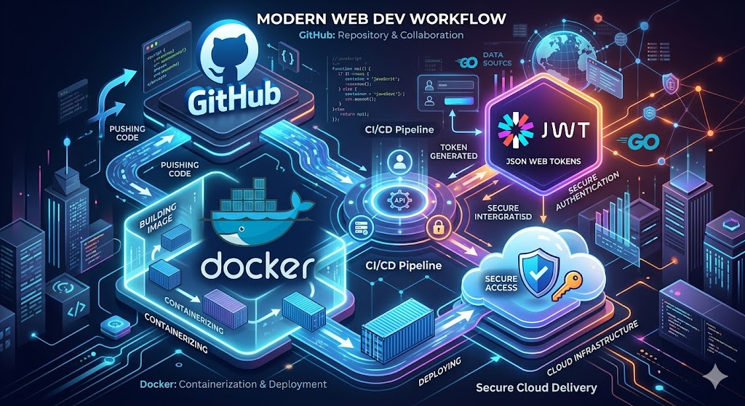

Table des matières

I. INTRODUCTION 3

II. PRÉSENTATION DE L’ENTREPRISE 5
2.1 Présentation générale 5
2.2 Activité et positionnement 5
2.3 Environnement de travail 6
2.4 Immersion et intégration 6
2.5 Objectifs et apports du stage 6

III. PRÉSENTATION DU PROJET 7
3.1 Contexte professionnel 7
3.2 Choix du système d’authentification 12
3.3 Lecture et compréhension du Projet 12
3.3.1 Architecture globale 13
3.3.2 Mission 1 : Base de données 14
3.3.3 Mission 2 : Développement côté plugins 14
3.3.4 Mission 3 : API Laravel 15
3.3.5 Sécurité du système 15
3.3.6 Difficultés rencontrées 15

IV. DÉMARCHE SUIVIE 16
4.1 Processus de suivi et méthode 16
4.1.1 Présentation du processus adopté 16
4.1.2 Approche technique et phase d’analyse 16
4.1.3 Conception de la base de données 17
4.1.4 Développement progressif de l’API 18
4.1.5 Mise en place des mécanismes de sécurité 18
4.1.6 Importance de la réflexion et des échanges 19
4.2 Organisation du projet 19
4.2.1 Planification des missions 19
4.2.2 Suivi du projet et échanges techniques 19
4.2.3 Autonomie et responsabilité 20
4.2.4 Une approche pédagogique du projet 20

V. RÉALISATION DE LA MISSION 21
5.1 Analyse de l’architecture du système 21
5.2 Conception de la base de données 22
5.3 Implémentation de la base de données et migrations SQL 23
5.4 Développement de l’API Laravel 24
5.5 Mise en place des services métiers 24
5.6 Sécurisation de l’API avec les middlewares 25
5.7 Organisation des composants de l’application 26
5.8 Mise en place de l’environnement avec Docker 27
5.9 Une architecture évolutive et maintenable 28

VI. Justification de la solution retenue 28
6.1 Choix du système d’authentification 28
6.2 Authentification par session (cookies + session serveur) 28
6.3 Authentification par clé API (API Key) 29
6.3 Protocole OAuth 2.0 29
6.4 JSON Web Tokens (JWT) 30
6.5 Choix final 31

VII. EVALUATION DES REALISATIONS 31
7.1 Adéquation du travail réalisé 31
7.2 Appréciations des acteurs impliqué 31
7.3 Intérêt pour l’entreprise 32
7.4 Perspectives pour la suite du Projet 32

I. INTRODUCTION
La période de stage en entreprise occupe une place essentielle dans le cursus du BTS SIO, car elle permet de passer de la théorie à la pratique dans un environnement professionnel réel. Le stage de 2ème année constitue une étape clé pour mieux comprendre les exigences du métier visé, les contraintes du monde du travail et les attentes concrètes d’un client ou d’une structure après le premier stage.
C’est dans ce cadre que j’ai effectué mon stage au sein de la micro-entreprise « Code un Max », spécialisée dans la conception et le développement de solutions web et localisée à Marquay (62127). Cette immersion de 5 semaines m’a permis de découvrir le fonctionnement d’une structure à taille humaine où l’autonomie, la rigueur et la polyvalence jouent un rôle central dans la réussite des projets. De plus ce stage s’est fait la plupart du temps en travail à distance.
Encadré par mon tuteur, Maxence Norroy, j’ai travaillé sur une mission à forte dimension technique : la conception d’un système d’authentification sécurisé basé sur les JSON Web Tokens (JWT), destiné à être intégré à WordPress et PrestaShop. Ce projet répondait à plusieurs enjeux stratégiques :
- Sécuriser les appels API
- Faciliter l’interaction entre une API externe et les tableaux de bord CMS
- Améliorer la gestion des utilisateurs
- Favoriser la fidélisation via un système de licences
L’objectif était de proposer une solution robuste mais simple d’utilisation, grâce à une interface claire, exploitable même par des utilisateurs sans compétences techniques avancées.
Au-delà de l’aspect technique, ce stage m’a permis de faire la jonction entre le cadre scolaire et le milieu professionnel. Là où la formation apporte des bases théoriques solides, l’entreprise exige leur mise en application concrète, le respect des délais, la capacité d’adaptation et le travail collaboratif. Cette expérience m’a également permis de mesurer la diversité des outils, méthodes et architectures utilisées selon les structures.

REMERCIEMENTS
Je souhaite exprimer mes plus sincères remerciements a « Code un Max » pour l’accueil, la disponibilité et la confiance qui m’ont été accordées tout au long de mon stage. Dès les premiers jours, j’ai été intégré dans un environnement professionnel à taille humaine, où l’autonomie, la rigueur et l’échange sont au cœur des valeurs. Cette immersion m’a permis d’évoluer dans un cadre à la fois exigeant et bienveillant, favorisant l’apprentissage et la montée en compétences.
Ce stage a représenté une véritable opportunité de progression technique et professionnelle. J’ai pu approfondir mes connaissances en développement web, en architecture API, en sécurité et en conteneurisation avec « Docker ». Cette application permet de créer plusieurs environnements de développements virtuels sur une seule machine.
Au-delà des compétences techniques, cette expérience m’a permis de me confronter aux réalités concrètes du métier de développeur, notamment en matière d’analyse, de réflexion architecturale et de prise de décision technique.
Je tiens à adresser des remerciements tout particuliers à Maxence Norroy, mon tuteur de stage, pour son accompagnement constant, sa pédagogie et la qualité de ses conseils. Il a su m’orienter dans mes choix techniques, challenger mes propositions et m’encourager à approfondir ma réflexion. Son approche, alliant exigence et bienveillance, m’a aidé à développer mon autonomie, ma rigueur et ma confiance en moi. Le fait de pouvoir échanger librement sur les problématiques techniques et d’être impliqué dans les décisions architecturales a été particulièrement formateur.
Je remercie également l’entreprise pour la flexibilité et la confiance qui m’ont été accordées durant cette période. Travailler dans une microstructure m’a permis d’avoir une vision globale d’un projet, de la conception à la mise en production, et de comprendre les multiples responsabilités qu’exige le développement d’une solution professionnelle.
Je remercie également chaleureusement Loubna DEFFOUN, pour sa confiance, son soutien et son engagement tout au long de mon parcours. Elle a contribué largement à l’obtention de cette opportunité professionnelle, et m’a accompagné avec une bienveillance rare, tant sur le plan administratif que moral. Son implication a été déterminante pour faire de ce stage une expérience pleinement réussie.
Enfin, je remercie « Code un Max » pour cette expérience enrichissante, qui m’a permis d’acquérir des compétences concrètes, de renforcer mon projet professionnel et d’aborder la suite de mon parcours avec davantage de maturité et de motivation.

II. PRÉSENTATION DE L’ENTREPRISE

2.1 Présentation générale
« Code un Max » est une micro-entreprise toute neuve de 2025 spécialisée dans le développement de solutions web sur mesure, principalement sur WordPress et PrestaShop. Elle propose des services de création, d’optimisation et de sécurisation de sites web, ainsi que des formations en cybersécurité, développement et réseau.
Son fonctionnement repose sur une structure légère et flexible. Cette organisation permet une grande réactivité face aux besoins des clients et un suivi personnalisé des projets. Travailler dans une microstructure implique également une forte polyvalence : chaque mission peut mobiliser plusieurs compétences, qu’il s’agisse de développement backend, de sécurité ou d’administration technique.

2.2 Activité et positionnement
L’entreprise met l’accent sur trois axes principaux :
- la sécurité des applications web
- la performance des solutions développées
- l’expérience utilisateur
Elle développe notamment des modules et extensions personnalisés permettant d’ajouter des fonctionnalités spécifiques aux CMS existants. Les solutions proposées visent à rester accessibles, avec des interfaces intuitives et simples à prendre en main.

2.3 Environnement de travail
Le cadre de travail est organisé de manière flexible : la charge horaire quotidienne est définie, mais l’organisation des heures peut être adaptée. Cette méthode favorise l’autonomie et la responsabilisation.
La disponibilité du tuteur et les échanges réguliers ont facilité mon apprentissage. L’ambiance était à la fois professionnelle et bienveillante, ce qui m’a permis de progresser dans un climat de confiance.

2.4 Immersion et intégration
Mon intégration a été progressive et structurée. J’ai eu l’opportunité de travailler sur un projet unique durant toute la durée du stage : le développement d’un plugin d’authentification JWT. Cela m’a permis d’en suivre toutes les étapes, de la conception à l’amélioration de l’architecture.
A la différence de grandes structures, j’ai pu ici comprendre la vision globale du projet, et analyser les choix techniques pour proposer des améliorations. Cette approche m’a permis de développer une posture professionnelle, basée sur la réflexion et l’argumentation.

2.5 Objectifs et apports du stage
L’un de mes objectifs personnels était de renforcer mes compétences sur Docker. Durant la première semaine, j’ai réalisé plusieurs exercices associés à des cours en ligne pour me familiariser avec les outils utilisés par l’entreprise et approfondir mes connaissances. J’ai pu comprendre la puissance de la conteneurisation et son intérêt dans un environnement professionnel.
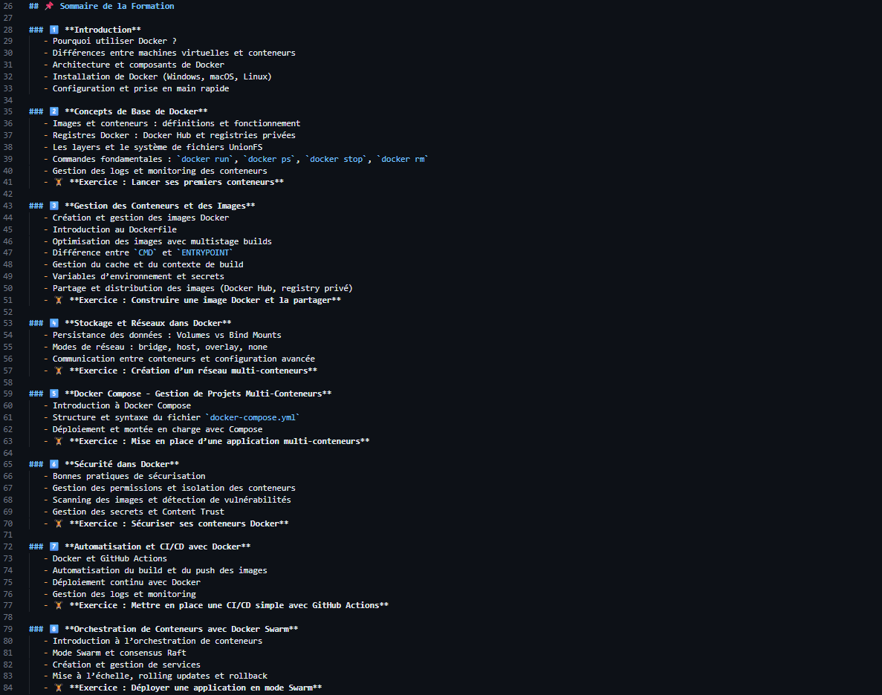
Progressivement, j’ai évolué vers des tâches plus complexes, jusqu’à la réalisation du plugin d’authentification JWT. Ce stage m’a permis de :
- Développer mes compétences techniques
- Gagner en autonomie
- Améliorer ma capacité d’analyse architecturale
- Comprendre les responsabilités d’un développeur en entreprise

III. PRÉSENTATION DU PROJET

3.1 Contexte professionnel
Le projet principal consistait à concevoir une API centralisée de gestion de licences pour des plugins WordPress et des modules PrestaShop. L’architecture proposée constituait une première version volontairement perfectible, avec pour objectif pédagogique de me pousser à analyser et proposer des améliorations.
Le système ne devait pas simplement bloquer un plugin en cas de non-paiement. Il devait intégrer une logique métier complète :
- Vérifier l’achat d’un plugin
- Gérer son activation par domaine
- Associer licences et abonnements
- Permettre la révocation d’accès
L’API devait notamment :
- Vérifier la validité d’une licence
- Générer des JWT temporaires (1h)
- Autoriser un mode hors ligne de 24h
- Permettre une révocation à distance
Le backend reposait sur Laravel, structuré en contrôleurs, services et middlewares afin d’assurer une séparation claire des responsabilités.
Afin de réaliser ce projet un cahier des charges m’a été remis pour le bon déroulement du plugin :

RAPPORT TECHNIQUE – PROJET API DE LICENCES
WordPress / PrestaShop – API Laravel – JWT – Sécurité – Statistiques

1. Contexte du projet
Le projet consiste à concevoir une API centralisée pour la gestion des licences de plugins WordPress et de modules PrestaShop. L’objectif principal n’est pas uniquement de bloquer ou autoriser un plugin, mais de mettre en place une architecture robuste et évolutive, avec une logique métier claire, une base technique saine et un système observable permettant le suivi via des statistiques et des audits.
Il est important de souligner que ce projet n’est pas figé : l’architecture, la base de données et les classes présentées sont volontairement des premiers jets perfectibles. Le stagiaire est encouragé à réfléchir, proposer des améliorations et justifier ses choix, afin d’apporter une réelle valeur ajoutée.

2. Objectifs globaux
Objectifs fonctionnels
L’API doit permettre de vérifier l’achat et l’activation d’un plugin, d’autoriser son usage par domaine et de gérer plusieurs plugins par domaine. Elle doit également gérer les abonnements par plugin et par client, générer des JWT temporaires valides pendant une heure, révoquer les accès à distance et continuer à fonctionner de manière autonome jusqu’à 24 heures même si l’API devient indisponible.
Objectifs techniques
Sur le plan technique, le projet doit offrir une API Laravel sécurisée, des plugins clients autonomes et une séparation claire des responsabilités entre les différentes couches. Il inclut également des mécanismes de logs, d’audits et de statistiques exploitables pour assurer le suivi et la maintenance.

3. Mission 0 — Représentation de l’architecture (avant la BDD)
Avant toute implémentation de la base de données, le stagiaire doit comprendre les flux, identifier les interlocuteurs et définir les responsabilités de chaque composant. Le travail demandé consiste à représenter l’architecture globale comprenant le plugin WordPress, le module PrestaShop, l’API Laravel, la base de données, le cache et le futur module de paiement.
Il est attendu d’identifier les flux synchrones et asynchrones, les points critiques de sécurité et les zones sensibles du système. L’outil recommandé pour cette mission est draw.io, et le livrable attendu est un diagramme commenté validé avec le tuteur.

4. Base de données — Premier jet
La base de données fournie constitue une proposition initiale, destinée à poser les bases et à lancer la réflexion. Le stagiaire devra analyser le modèle, détecter les faiblesses, proposer des ajustements et justifier ses choix. Ce premier schéma (V1) met l’accent sur la distinction entre abonnement (dimension métier) et licence (dimension technique), sur les relations N:N et sur l’évolutivité du système, notamment pour la gestion des statistiques, du e-commerce et du back-office.
5. Page de statistiques / dashboard API
L’API doit inclure une interface de statistiques permettant au propriétaire de surveiller l’utilisation des plugins, détecter des abus, suivre la croissance et faciliter la prise de décision business. Les statistiques attendues couvrent plusieurs dimensions :
- Globales : nombre total de clients, plugins actifs, licences actives, domaines uniques et JWT générés par période.
- Par plugin : nombre d’abonnements actifs, répartition par plan, nombre de domaines et popularité des plugins
- Par domaine : plugins installés, dernière vérification de licence, nombre de refus et d’échecs
- Sécurité : tokens révoqués, tentatives sur domaines non autorisés, erreurs liées au fingerprint ou à l’user-agent et requêtes bloquées par rate limit.
- Technique : temps de réponse, appels API par plugin et disponibilité générale.
L’implémentation devra prévoir des endpoints sécurisés sous /api/v1/stats/*, accessibles uniquement aux administrateurs, avec des données agrégées et sans divulguer d’informations sensibles. Une future interface graphique pourra être développée hors périmètre actuel.

6. Mission 1 — Base de données
Le stagiaire devra implémenter le schéma V1, générer le diagramme Workbench et comprendre chaque relation. Il devra aussi proposer des améliorations pour renforcer la robustesse et l’évolutivité. Les livrables attendus sont le script SQL, le diagramme EER et une liste détaillée des améliorations proposées.

7. Mission 2 — Classes côté plugins (WordPress & PrestaShop)
Les classes listées constituent une première approche et le stagiaire est encouragé à les refactorer, à découper la logique différemment et à proposer une architecture plus claire.
Classes communes
- LicenseClient
- TokenStorage
- DomainResolver
- FingerprintGenerator
- ApiHttpClient
- LicenseVerifier
- OfflineGraceManager
WordPress
- Wp_License_Manager
- Wp_Admin_Notice
- Wp_Cron_License_Check
- Wp_Feature_Guard
PrestaShop
- Ps_License_Manager
- Ps_Hook_License_Check
- Ps_BackOffice_Notice
- Ps_Feature_Guard
Les contraintes incluent un cache local, une vérification maximale d’une fois par heure, un contrôle asynchrone côté front et une période de tolérance de 24 heures si l’API est indisponible.

8. Mission 3 — API Laravel
L’API doit rester lisible, maintenable et testable, avec une logique répartie correctement et sans tout concentrer dans les contrôleurs.
Classes API
Controllers (héritage possible) : LicenseActivationController, LicenseVerificationController, LicenseRefreshController, StatsController, AdminUserController
Services : LicenseService, SubscriptionService, JwtService, DomainService, StatsService, AuditLogService
Middleware : EnsureHttps, RateLimitMiddleware, JwtAuthMiddleware, DomainValidationMiddleware, FingerprintValidationMiddleware
Repositories (optionnel mais encouragé) : LicenseRepository, SubscriptionRepository, PaymentRepository, DomainRepository

9. Sécurité
Toutes les communications doivent utiliser HTTPS (docker cerbot ou mkcert). Les JWT sont signés côté API uniquement et expirent rapidement, avec possibilité de révocation via jti. Le domaine réel et le fingerprint du site sont détectés, le cache local et les données sensibles en base sont chiffrés, et les clés API sont distinctes de celles utilisées pour le stockage.

10. Accompagnement et posture attendue
Le stagiaire n’est pas un simple exécutant : il doit poser des questions, proposer des solutions et argumenter ses choix. Chaque mission est expliquée, validée et améliorée dans un processus de compréhension approfondie, l’objectif étant de maîtriser le projet et non de produire uniquement un résultat fonctionnel.

3.2 Choix du système d’authentification
→ Pourquoi le JWT est le plus pertinent pour le projet ?
Après comparaison, le JWT s’est imposé comme la solution la plus équilibrée. Il répondait parfaitement aux contraintes du projet :
- Les plugins étant installés sur des sites distants, une solution « stateless » était idéale.
- La vérification locale du token réduisait les appels API, améliorant les performances.
- L’expiration courte (1 heure) limitait les risques en cas de compromission.
- Le mode hors ligne de 24 heures permettait de garantir une continuité de service en cas d’indisponibilité temporaire de l’API.
Ce choix offrait donc un compromis optimal entre sécurité, performance et simplicité d’intégration. Il permettait également une architecture évolutive, compatible avec l’ajout futur de fonctionnalités comme un système de paiement automatisé ou une gestion avancée des abonnements.
Cette phase de réflexion a été particulièrement formatrice, car elle m’a permis de comprendre qu’un choix technique ne repose pas uniquement sur la popularité d’une technologie, mais sur son adéquation réelle avec le besoin métier et les contraintes du projet.

3.3 Lecture et compréhension du Projet

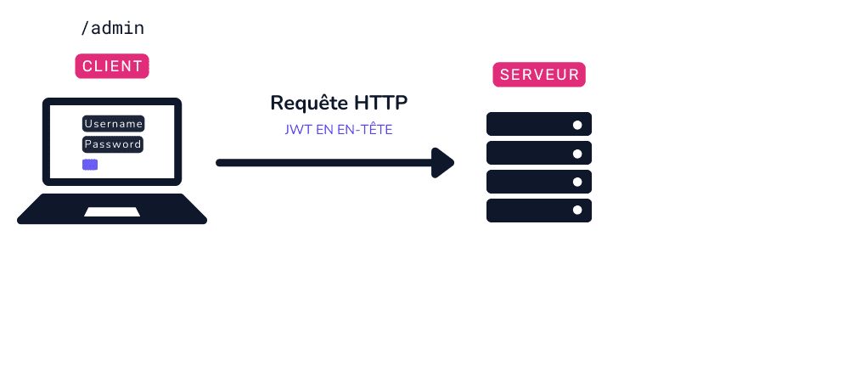

3.3.1 Architecture globale
Avant le développement, une phase d’analyse a été réalisée afin d’identifier les flux et les points sensibles du système. Cette étape essentielle constituait un point de repère auquel se rattacher dans le développement de mon projet. Elle a permis également au tuteur de suivre son avancée. Les composants principaux étaient :
- Plugin WordPress
- Module PrestaShop
- API Laravel
- Base de données
- Système de cache
- Rate limiting
- Module de paiement futur
Cette analyse m’a permis d’identifier les flux synchrones (vérification en temps réel) et asynchrones (vérifications planifiées), ainsi que les éléments critiques comme la génération des JWT ou la validation du domaine.

3.3.2 Mission 1 : Base de données
Dans un premier temps avant de se lancer sur le projet, j’ai créé une première vision de ce à quoi ressemblerait la base de données avec dB Diagram. 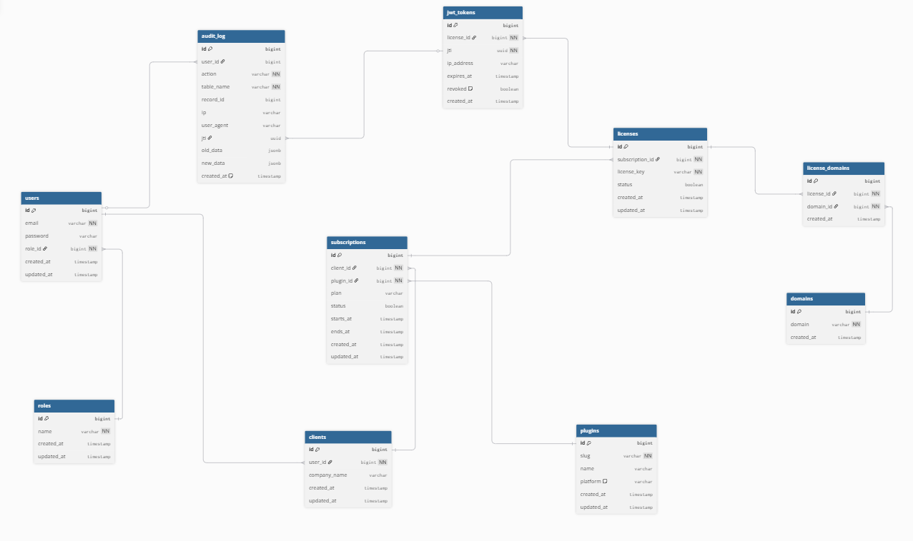
Par la suite une première version de la base de données a été réalisée sur PostgreSQL. L’un des points essentiels était la distinction entre :
- L’abonnement (logique commerciale)
- La licence (autorisation technique)
Mais également la contrainte majeure de sécuriser les flux et faire en sorte d’avoir l’adresse IP de chaque user. Dans ce cadre j’ai organisé de multiples réunions car la sécurité était un prérequis indispensable à tout développement.
J’ai travaillé sur les relations « plusieurs-à-plusieurs », l’évolutivité du modèle et la possibilité d’intégrer des statistiques futures. Les livrables comprenaient un script SQL, un diagramme EER et une liste d’améliorations argumentées.

3.3.3 Mission 2 : Développement côté plugins
L’objectif était de structurer proprement la logique des plugins :
- Communication avec l’API
- Stockage du token
- Gestion du cache
- Génération du fingerprint
- Gestion du mode hors ligne
Des classes communes ont été définies pour mutualiser la logique, avec des adaptations spécifiques à chaque CMS. Cette mission m’a permis de comprendre l’importance de la maintenabilité et de l’organisation du code.

3.3.4 Mission 3 : API Laravel
L’API devait être claire, sécurisée et évolutive. L’architecture comprenait :
- Des contrôleurs dédiés
- Des services spécialisés
- Des middlewares pour HTTPS, authentification et rate limiting
Cette organisation m’a permis d’appliquer concrètement les principes de séparation des responsabilités et d’architecture propre.

3.3.5 Sécurité du système
La sécurité constituait un pilier central du projet. Plusieurs mécanismes ont été mis en place pour l’obtenir :
- HTTPS obligatoire
- JWT signés côté serveur
- Expiration courte des Tokens
- Révocation via identifiant unique
- Validation du domaine réel
- Chiffrement des données sensibles
L’objectif était de garantir un haut niveau de sécurité sans nuire à l’expérience utilisateur.

3.3.6 Difficultés rencontrées
Plusieurs défis ont marqué le projet :
- Complexité technique : interaction entre Laravel, WordPress et PrestaShop.
- Équilibre sécurité / performance : limiter les appels API tout en garantissant la protection.
- Architecture évolutive : proposer des améliorations argumentées.
- Posture professionnelle : justifier mes choix techniques auprès de mon tuteur notamment par des points d’avancement réguliers avec lui.

IV. DÉMARCHE SUIVIE

4.1 Processus de suivi et méthode

4.1.1 Présentation du processus adopté
Au sein de « Code un Max », le fonctionnement diffère sensiblement de celui d’une grande entreprise. La structure étant une micro-entreprise, l’organisation du travail repose davantage sur une approche flexible et pédagogique que sur une méthode agile formelle avec sprints stricts et cérémonies planifiées.
L’analyse de l’architecture globale effectuée au début du projet a été pour moi un véritable fil conducteur durant toute la durée du stage. Plutôt que d’exécuter un ensemble non structuré de petites tâches, j’ai travaillé sur un système complet : la conception et le développement d’une API de gestion de licences destinée à sécuriser l’utilisation de plugins WordPress et modules PrestaShop.
Le travail s’est organisé autour de plusieurs grandes missions progressives :
- compréhension de l’architecture globale du système
- conception et analyse de la base de données
- développement de l’API Laravel
- mise en place de la sécurité et de l’authentification JWT
- réflexion sur l’évolutivité et les améliorations possibles
Cette approche m’a permis de conserver une trajectoire globale du projet et de comprendre les liens entre les différentes couches techniques d’une application moderne.
Les échanges réguliers avec mon tuteur jouaient vraiment un rôle essentiel dans ce processus. Chaque étape était discutée, validée puis améliorée afin d’approfondir ma compréhension des choix techniques et des enjeux liés à la sécurité et à l’architecture logicielle.

4.1.2 Approche technique et phase d’analyse
Au moment de commencer le développement, je me suis rendu compte de l’importance de la phase d’analyse réalisée afin de comprendre et respecter les flux entre les différents composants du système.
Le projet reposait sur plusieurs éléments interconnectés :
- un plugin WordPress installé sur les sites clients
- un module PrestaShop fonctionnant selon une logique similaire
- une API Laravel centralisée
- une base de données PostgreSQL
- un système de cache et de limitation des requêtes
L’objectif de cette première étape était de comprendre comment ces éléments communiquaient entre eux et d’identifier les points sensibles du système, notamment en matière de sécurité.
Pour cela, j’ai réalisé un diagramme d’architecture avec l’outil draw.io. Ce schéma représente les flux de communication entre les plugins et l’API, ainsi que les différentes vérifications réalisées lors de la validation d’une licence.
Cette étape m’a permis de mieux visualiser le fonctionnement global du projet et de structurer ma réflexion avant de commencer l’implémentation technique.

4.1.3 Conception de la base de données
Une fois l’architecture du système comprise, la deuxième étape consistait à analyser et implémenter la base de données.
Le projet incluait un premier modèle de base de données volontairement perfectible. L’objectif pédagogique était de m’encourager à analyser cette proposition initiale, identifier ses limites pour être force de propositions.
Un point essentiel de cette conception était la distinction entre deux notions importantes :
- l’abonnement, qui représente la dimension commerciale du système
- la licence, qui correspond à l’autorisation technique d’utilisation d’un plugin
Cette séparation permet d’avoir un système plus flexible et évolutif. Par exemple, un abonnement peut générer plusieurs licences, chacune pouvant être associée à un domaine spécifique.
J’ai également travaillé sur les relations entre les différentes entités du système, notamment les relations « plusieurs-à-plusieurs », afin de permettre la gestion de nombreux plugins par domaine et licences par utilisateur.
Une fois la structure définie, la base de données a été implémentée dans PostgreSQL à l’aide de migrations Laravel, ce qui permet de versionner et reproduire facilement le schéma de la base de données.

4.1.4 Développement progressif de l’API
Après la mise en place de la base de données, j’ai commencé le développement de l’API.
Le projet reposait sur le framework Laravel, qui propose une architecture claire permettant de structurer l’application en différentes couches.
Les premières étapes ont consisté à créer les contrôleurs responsables du traitement des requêtes. Ces contrôleurs permettent notamment :
- l’activation d’une licence
- la vérification d’une licence
- le renouvellement d’un token
- l’accès aux statistiques de l’API
Cependant, afin de respecter les bonnes pratiques de développement, la logique métier n’est pas directement intégré dans les contrôleurs. Elle est répartie dans des services dédiés qui centralisent les traitements importants du système.
Cette organisation permet de garder un code plus clair, plus maintenable et plus facile à faire évoluer.

4.1.5 Mise en place des mécanismes de sécurité
La sécurité constituait l’un des aspects les plus importants du projet. L’API devait être capable de vérifier l’identité des clients, de contrôler l’utilisation des licences et de limiter les abus.
Pour répondre à ces exigences, plusieurs mécanismes ont été mis en place.
Le système d’authentification repose sur l’utilisation de JSON Web Tokens (JWT). Lorsqu’un plugin contacte l’API pour vérifier une licence, l’API génère un token signé contenant plusieurs informations importantes comme l’identifiant de licence, le domaine autorisé ou la date d’expiration.
Ce token est ensuite utilisé par le plugin pour authentifier ses requêtes sans avoir besoin de contacter l’API à chaque action.
En complément, plusieurs contrôles supplémentaires ont été intégrés afin de renforcer la sécurité du système :
- vérification du domaine réel du site utilisant la licence
- génération d’une empreinte technique du site (fingerprint)
- limitation du nombre de requêtes afin d’éviter les abus
- utilisation obligatoire du protocole HTTPS pour sécuriser les communications
L’ensemble de ces mécanismes permet de protéger l’API tout en conservant une bonne performance et une utilisation simple côté plugins.

4.1.6 Importance de la réflexion et des échanges
Contrairement à un projet purement académique où l’objectif principal est d’obtenir un résultat fonctionnel, ce stage mettait fortement l’accent sur la réflexion et la justification des choix techniques.
Mon tuteur m’encourageait régulièrement à analyser les différentes solutions possibles avant de prendre une décision. Chaque choix devait être argumenté en fonction de critères comme la sécurité, la performance ou la maintenabilité du système.
Cette approche m’a permis de développer une vraie posture de Chef de Projet, en apprenant à ne pas simplement appliquer une solution technique, mais à réfléchir à son impact dans l’ensemble de l’architecture.

4.2 Organisation du projet

4.2.1 Planification des missions
Le projet était structuré autour de plusieurs missions principales définies dans un cahier des charges technique. Ce document précisait les objectifs pédagogiques et les étapes à suivre pour construire progressivement l’API.
Les principales étapes étaient les suivantes :
- compréhension de l’architecture du système
- analyse et implémentation de la base de données
- développement des classes côté plugins
- développement de l’API Laravel
- mise en place des mécanismes de sécurité
Cette organisation m’a permis d’avancer de manière progressive, en consolidant chaque étape avant de passer à la suivante.

4.2.2 Suivi du projet et échanges techniques
Le suivi du projet s’est réalisé principalement à travers des échanges réguliers avec mon tuteur. Ces discussions permettaient de faire le point sur l’avancement du projet, d’identifier les difficultés rencontrées et d’ajuster certaines décisions techniques.
Ce mode de fonctionnement favorisait un apprentissage progressif. Lorsque je rencontrais un problème ou une incertitude, nous prenions le temps d’analyser la situation et de réfléchir à la solution la mieux adaptée à la problématique.
Ces échanges particulièrement enrichissants, permettaient d’aller au-delà du simple développement et d’aborder des sujets plus larges comme l’architecture logicielle, la sécurité ou la conception d’API.

4.2.3 Autonomie et responsabilité
Travailler dans une microentreprise nécessite une plus grande autonomie. Une fois les objectifs définis, j’avais la responsabilité d’avancer sur le projet par l’analyse des problèmes rencontrés, pour proposer des solutions adaptées.
Cette autonomie m’a permis de développer plusieurs compétences importantes :
- l’analyse technique
- la recherche de solutions
- l’organisation du travail
- la prise de décision argumentée
Cela m’a également donné l’opportunité de piloter un projet dans sa globalité, depuis la phase de réflexion jusqu’à l’implémentation technique.

4.2.4 Une approche pédagogique du projet
Enfin, ce stage se distinguait par sa dimension pédagogique. Le projet avait été conçu de manière volontairement évolutive afin de me pousser à réfléchir et à proposer des améliorations.
Certaines parties de l’architecture initiale étaient donc présentées comme des bases de travail plutôt que comme des solutions définitives. Mon rôle consistait à analyser ces propositions, identifier les limites éventuelles et suggérer des améliorations.
Cette approche m’a permis de comprendre qu’en développement informatique, un projet n’est jamais totalement figé. Les systèmes évoluent constamment en fonction des besoins, des contraintes techniques et des choix architecturaux.

V. RÉALISATION DE LA MISSION
La réalisation de ce projet s’est déroulée en plusieurs étapes successives, allant de l’analyse de l’architecture globale jusqu’à l’implémentation complète de l’API et de son environnement technique.
L’objectif était de construire une solution robuste, sécurisée et évolutive permettant de gérer les licences de plugins WordPress et modules PrestaShop via une API centralisée.
Le travail a donc porté sur plusieurs aspects complémentaires :
- la conception de l’architecture technique
- la modélisation et l’implémentation de la base de données
- la création des migrations SQL
- le développement de l’API Laravel
- la mise en place de la sécurité avec JWT
- l’organisation de l’architecture logicielle
- la conteneurisation de l’environnement avec Docker

5.1 Analyse de l’architecture du système
Avant de commencer le développement, une phase d’analyse a été réalisée afin de comprendre le fonctionnement global du système et d’identifier les interactions entre les différents composants.
Le système repose sur plusieurs éléments principaux :
- les plugins clients (WordPress et PrestaShop)
- l’API Laravel
- la base de données PostgreSQL
- un système de cache
- un futur module de paiement
- un système de statistiques et de logs
Le fonctionnement général est le suivant :
- Un plugin installé sur un site client contacte l’API.
- L’API vérifie la validité de la licence associée.
- Si la licence est valide, l’API génère un JSON Web Token (JWT).
- Le plugin utilise ce token pour authentifier ses requêtes.
- Les données d’utilisation sont enregistrées afin d’alimenter les statistiques.
Cette analyse initiale m’a permis d’identifier plusieurs points critiques :
- la sécurisation des communications
- la validation du domaine réel du site
- la gestion des licences et abonnements
- la génération et la révocation des tokens
Afin de visualiser ces flux, un diagramme d’architecture a été réalisé avec l’outil draw.io.

5.2 Conception de la base de données
Une fois l’architecture globale définie, la deuxième étape a consisté à concevoir la base de données du système.
Le modèle de données devait répondre à plusieurs contraintes :
- gérer les utilisateurs et les clients
- gérer les plugins disponibles
- gérer les abonnements
- gérer les licences associées aux domaines
- enregistrer les statistiques et les logs
Un point important de la conception a été la distinction entre deux notions fondamentales :
L’abonnement (Subscription)
Il représente la dimension commerciale du système.
Un abonnement correspond à l’achat ou à la souscription d’un plugin par un client.
La licence (License)
Elle représente la dimension technique.
La licence correspond à l’autorisation d’utilisation d’un plugin sur un domaine précis.
Cette séparation permet d’avoir un système plus flexible et évolutif. Par exemple :
- un abonnement peut générer plusieurs licences
- un client peut posséder plusieurs abonnements
- plusieurs plugins peuvent être associés à un domaine
Le modèle relationnel inclut également :
- des relations plusieurs-à-plusieurs
- la gestion des domaines autorisés
- le suivi des tokens JWT générés
- les journaux d’audit

5.3 Implémentation de la base de données et migrations SQL
Une fois le modèle validé, la base de données a été implémentée dans PostgreSQL.
Dans Laravel, la structure de la base est gérée à l’aide du système de migrations.
Les migrations permettent de versionner le schéma de la base de données directement dans le code source.
Chaque migration correspond à une modification structurée de la base de données :
- création de tables
- ajout de colonnes
- création d’index
- définition des relations entre tables
L’utilisation des migrations présente plusieurs avantages :
- reproductibilité de la base de données
- suivi de l’évolution du schéma
- facilité de déploiement
- collaboration simplifiée entre développeurs
Les migrations que j’ai développées permettent notamment de créer les tables principales :
- utilisateurs
- plugins
- abonnements
- licences
- domaines
- tokens
- logs
- statistiques
Cette organisation ainsi crée permet de structurer clairement les données et d’assurer l’intégrité des relations entre les différentes entités.

5.4 Développement de l’API Laravel
Une fois la base de données en place, le cœur du projet résidait dans la conception et l’implémentation de l’API. en utilisant le framework Laravel.
Laravel propose une architecture claire permettant de structurer les applications en plusieurs couches :
- Controllers
- Services
- Middlewares
- Providers
Cette organisation favorise la séparation des responsabilités et facilite la maintenance du code.
L’API comprend plusieurs contrôleurs principaux :
- LicenseActivationController : activation d’une licence
- LicenseVerificationController : vérification d’une licence
- LicenseRefreshController : renouvellement du token
- StatsController : accès aux statistiques
- AdminUserController : gestion administrative des utilisateurs
Chaque contrôleur a pour rôle de recevoir les requêtes HTTP et d’appeler les services appropriés.

5.5 Mise en place des services métiers
Afin d’éviter de concentrer toute la logique dans les contrôleurs, une couche de services métier a été mise en place.
Les services contiennent la logique principale de l’application.
Parmi les services développés :
LicenseService
Ce service est responsable de :
- la création des licences
- la validation des licences
- l’association licence / domaine
- la révocation d’accès
SubscriptionService
Il gère la logique liée aux abonnements.

JwtService
Ce service gère la génération et la validation des JSON Web Tokens.
DomainService
Il permet de vérifier la validité des domaines déclarés par les plugins.
StatsService
Il permet de récupérer et d’agréger les données statistiques.
AuditLogService
Il enregistre les événements importants du système afin de faciliter la surveillance et le débogage.
Cette architecture rend le code plus lisible et facilite l’ajout de nouvelles fonctionnalités.

5.6 Sécurisation de l’API avec les middlewares
La sécurité étant un élément central du projet, plusieurs middlewares ont été mis en place dans l’API.
Un middleware est un composant qui intercepte les requêtes avant qu’elles n’atteignent les contrôleurs.
Les principaux middlewares utilisés sont :
JwtAuthMiddleware
Il vérifie la validité du Token JWT envoyé par le client.
RateLimitMiddleware
Il limite le nombre de requêtes autorisées sur une période donnée afin d’éviter les abus.
DomainValidationMiddleware
Il vérifie que le domaine qui effectue la requête correspond bien à celui enregistré pour la licence.
FingerprintValidationMiddleware
Il vérifie l’empreinte du site afin d’éviter les copies frauduleuses.
EnsureHttps
Il impose l’utilisation du protocole HTTPS pour sécuriser les communications.

Ces mécanismes permettent de garantir un niveau de sécurité élevé tout en conservant de bonnes performances. Ces fichiers étaient contenus dans le fichier API et ces différents fichiers.
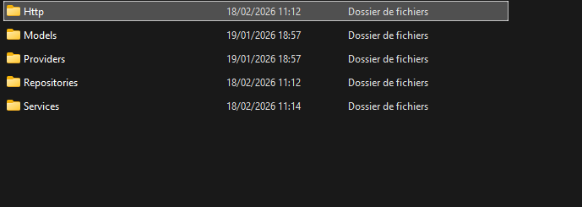

5.7 Organisation des composants de l’application
Laravel propose également plusieurs composants permettant d’organiser l’application.
Durant le projet, plusieurs modules ont été configurés :
Auth
Gestion de l’authentification et des accès.
Database
Gestion des connexions et interactions avec la base de données.
Cache
Utilisation d’un système de cache afin d’améliorer les performances de certaines opérations.
Filesystem
Gestion du stockage et de la manipulation des fichiers.
Logging
Enregistrement des erreurs et événements du système afin de faciliter le suivi et le débogage.
Mail
Gestion de l’envoi d’E-mails automatisés, notamment pour les notifications ou alertes.

Ces composants permettent de structurer l’application de manière claire et modulaire.
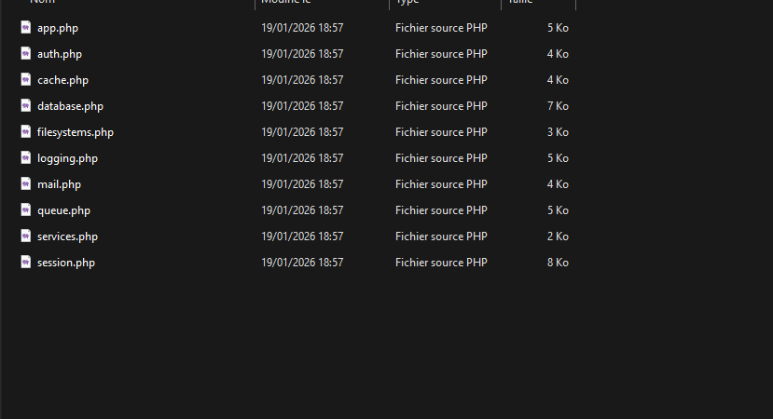

5.8 Mise en place de l’environnement avec Docker
Afin de garantir un environnement de développement stable et reproductible, l’application a été conteneurisée à l’aide de Docker.
L’infrastructure repose sur plusieurs conteneurs :
- PHP (API Laravel) : exécution de l’application
- Nginx : serveur web
- PostgreSQL : base de données
- Redis : système de cache
Docker permet de :
- Reproduire facilement l’environnement de développement
- Isoler les différents services
- Simplifier le déploiement
La communication entre les conteneurs se fait via un réseau interne Docker, ce qui permet à chaque service d’interagir avec les autres tout en restant isolé.
Cette approche garantit que l’application fonctionne de la même manière sur toutes les machines de développement.

5.9 Une architecture évolutive et maintenable
L’ensemble de ces éléments a permis de construire une architecture robuste et évolutive, avec séparation entre :
- Base de données
- Services métier
- Contrôleurs
- Middlewares
- Infrastructure Docker
Cette architecture permet d’obtenir un système :
- Plus lisible
- Plus maintenable
- Plus sécurisé
- Plus facile à faire évoluer
Par ce projet, j’ai acquis une compréhension pratique de la conception d’une architecture backend professionnelle et appris à structurer un projet complexe en plusieurs couches logiques.

VI. Justification de la solution retenue

6.1 Choix du système d’authentification
Avant de démarrer le développement technique, une discussion approfondie a eu lieu avec mon tuteur afin de déterminer le mécanisme d’authentification le plus adapté au projet. Ce choix était stratégique, car il devait garantir à la fois la sécurité des échanges, la performance du système et la simplicité d’intégration côté plugins (WordPress et PrestaShop).
Plusieurs méthodes ont été étudiées et comparées :

6.2 Authentification par session (cookies + session serveur)
Ce mécanisme est couramment utilisé dans les applications web traditionnelles. Lorsqu’un utilisateur se connecte, une session est créée côté serveur et un identifiant de session est stocké dans un cookie côté client.
Avantages :
- Implémentation relativement simple dans un Framework classique.
- Bonne gestion des états utilisateur.
- Solution bien documentée et largement utilisée.
Inconvénients :
- Nécessite un stockage côté serveur (sessions en base ou en mémoire).
- Peu adaptée à une architecture distribuée ou à des clients externes multiples.
- Complexité supplémentaire en cas de montée en charge (gestion des sessions partagées).
Dans notre cas, les plugins étant installés sur des sites indépendants, parfois hébergés sur des serveurs différents, la gestion de sessions centralisées n’était ni pertinente ni scalable. Cette solution a donc été écartée.

6.3 Authentification par clé API (API Key)
Une autre possibilité consistait à attribuer une clé unique à chaque plugin ou licence. Cette clé aurait été envoyée à chaque requête vers l’API.
Avantages :
- Simplicité de mise en œuvre.
- Léger en termes de traitement.
- Peu de logique complexe à gérer.
Inconvénients :
- Si la clé est compromise, elle peut être utilisée tant qu’elle n’est pas révoquée.
- Pas d’expiration native intégrée.
- Impossible d’embarquer dynamiquement des informations supplémentaires dans la requête.
- Gestion plus complexe en cas de besoin de rotation régulière des clés.
Bien que plus simple, cette solution manquait de souplesse et de granularité. Elle ne permettait pas d’intégrer des données comme le domaine autorisé, la date d’expiration ou l’identifiant de licence directement dans le mécanisme d’authentification.

6.3 Protocole OAuth 2.0
Nous avons également évoqué OAuth 2.0, protocole standard largement utilisé pour l’autorisation déléguée (connexion via Google, Facebook, etc.).
Avantages :
- Très haut niveau de sécurité.
- Standard reconnu et éprouvé.
- Gestion fine des permissions et des scopes.
Inconvénients :
- Implémentation complexe.
- Multiples étapes d’autorisation (authorization flow).
- Surdimensionné pour un système interne de gestion de licences.
Dans le cadre de notre projet, OAuth aurait introduit une complexité inutile par rapport au besoin réel. L’objectif n’était pas de déléguer une autorisation entre services tiers, mais simplement de sécuriser un système de licences entre une API et ses plugins clients.

6.4 JSON Web Tokens (JWT)
Finalement, l’utilisation des JSON Web Tokens (JWT) est la solution retenue. Un JWT est un token signé numériquement contenant des informations (claims) vérifiables sans stockage côté serveur.
Avantages :
- Architecture stateless (pas de session à conserver).
- Expiration intégrée directement dans le token.
- Signature garantissant l’intégrité et l’authenticité.
- Possibilité d’inclure des données comme :
  - Identifiant de licence
  - Domaine autorisé
  - Date d’expiration
  - Identifiant unique (jti)
- Vérification rapide côté plugin sans solliciter systématiquement l’API.
Inconvénients :
- Nécessité de protéger strictement la clé de signature.
- Un token émis ne peut pas être modifié (seulement révoqué ou laissé expirer).
- Risque en cas de mauvaise configuration (durée trop longue, absence de révocation).
Pourquoi le choix du JWT était le plus pertinent ?

6.5 Choix final
Après comparaison des propositions entre elles, le JWT s’est imposé comme la solution la plus équilibrée. Il répondait parfaitement aux contraintes du projet :
- Les plugins étant installés sur des sites distants, une solution « stateless » était idéale.
- La vérification locale du token réduisait les appels API, améliorant les performances.

VII. EVALUATION DES REALISATIONS

7.1 Adéquation du travail réalisé
Même si le projet n’est pas entièrement finalisé à la fin du stage, les missions réalisées ont répondu aux besoins immédiats de l’entreprise. Le travail effectué a permis de poser des bases solides pour la suite du développement, notamment au travers de la conception de l’architecture globale et la construction d’une base de données structurée.
La mise en place de l’API Laravel avec ses contrôleurs, services et middlewares a permis de structurer le projet de manière claire et maintenable. L’intégration du système d’authentification par JWT ainsi que la gestion du cache ont également contribué à améliorer la sécurité et les performances de la solution.
Le développement de la logique côté plugins pour WordPress et PrestaShop a également rendu possible d’avancer sur l’intégration avec l’API. Ces éléments constituent une base fonctionnelle qui pourra être poursuivie et enrichie par la suite.

7.2 Appréciations des acteurs impliqué
Les retours ont été globalement très encourageants. Mon tuteur, Maxence Norroy, a souligné la qualité du travail fourni ainsi que mon autonomie progressive au fil du stage, surtout en distanciel.
Les échanges réguliers autour du projet ont permis de discuter des choix techniques et d’améliorer certaines parties de l’architecture. Cette collaboration a été très enrichissante car elle m’a permis de mieux comprendre les attentes d’un environnement professionnel et d’adapter mon travail en conséquence.
Ces retours positifs ont renforcé ma motivation et m’donné confiance dans mes capacités à mener un projet technique dans un contexte réel malgré le fait que le projet ne soit pas abouti.
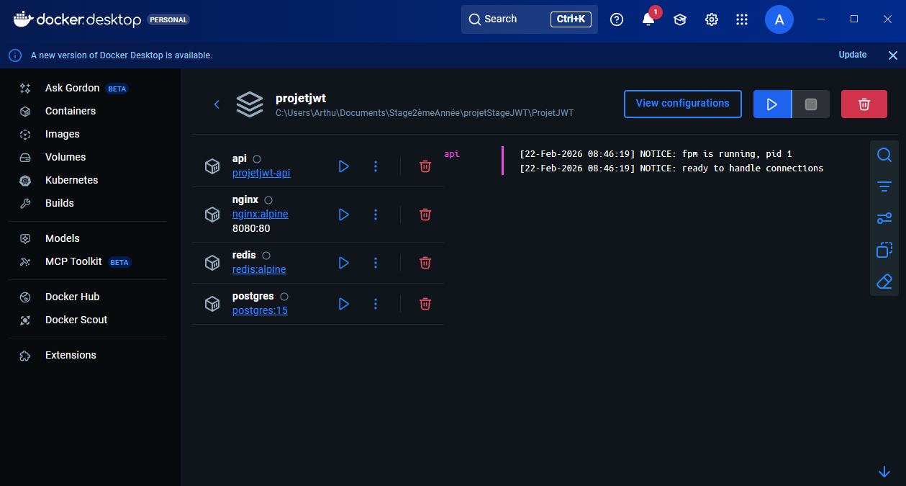
Screenshot du projet docker

7.3 Intérêt pour l’entreprise
Les réalisations effectuées durant le stage ont contribué à faire avancer le projet en posant les bases de l’architecture technique. La mise en place de l’API, de la base de données et des mécanismes de sécurité permet déjà d’avoir une structure claire sur laquelle l’entreprise pourra continuer à s’appuyer.
Le travail réalisé sur l’authentification JWT et la gestion des licences constitue un élément central du projet. Même si certaines fonctionnalités restent à finaliser, les fondations mises en place permettent déjà d’envisager une évolution future vers un système plus complet, incluant par exemple un module de paiement ou des statistiques avancées.
Ainsi, les contributions apportées durant le stage représentent un gain de temps sur le développement du Projet pour l’entreprise et facilitent la poursuite du développement.

7.4 Perspectives pour la suite du Projet
Plusieurs pistes d’amélioration peuvent être envisagées pour la suite du projet. Il serait notamment utile d’enrichir la documentation technique afin de faciliter la prise en main du projet par d’autres développeurs.
Le développement de tests automatisés supplémentaires permettrait également de sécuriser davantage les évolutions futures, en particulier pour les mécanismes liés à l’authentification et à la gestion des licences.
Enfin, la mise en place d’outils de suivi plus avancés pour les statistiques et les logs pourrait améliorer l’observabilité du système et faciliter la maintenance du projet sur le long terme.

